**【22603　開立本支】**

**壹、交易介紹**

|  |  |
| --- | --- |
| 原交易代號 | 原交易名稱 |
| 無 | 無 |

‧整合原交易如上。

**貳、執行路徑**

帳務交易→其他→開立本支

**參、操作及業務規則說明**

**一、交易類別：1-對轉**

選擇有摺/無摺，刷存摺/輸入「轉出帳號」後，輸入「轉出金額」、「本支帳號」及「本支票號」，輸入完畢後點擊【執行】按鈕，列印取款憑條，交易完畢系統將自動連動【46201 本支登錄列印/資料易動/查詢】交易。倘若「本支票號」輸入錯誤，則需沖正此交易重做。

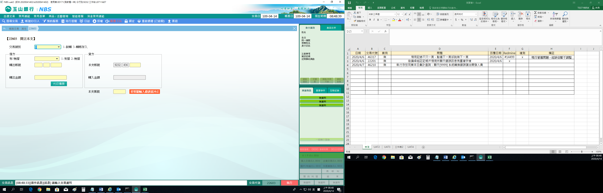

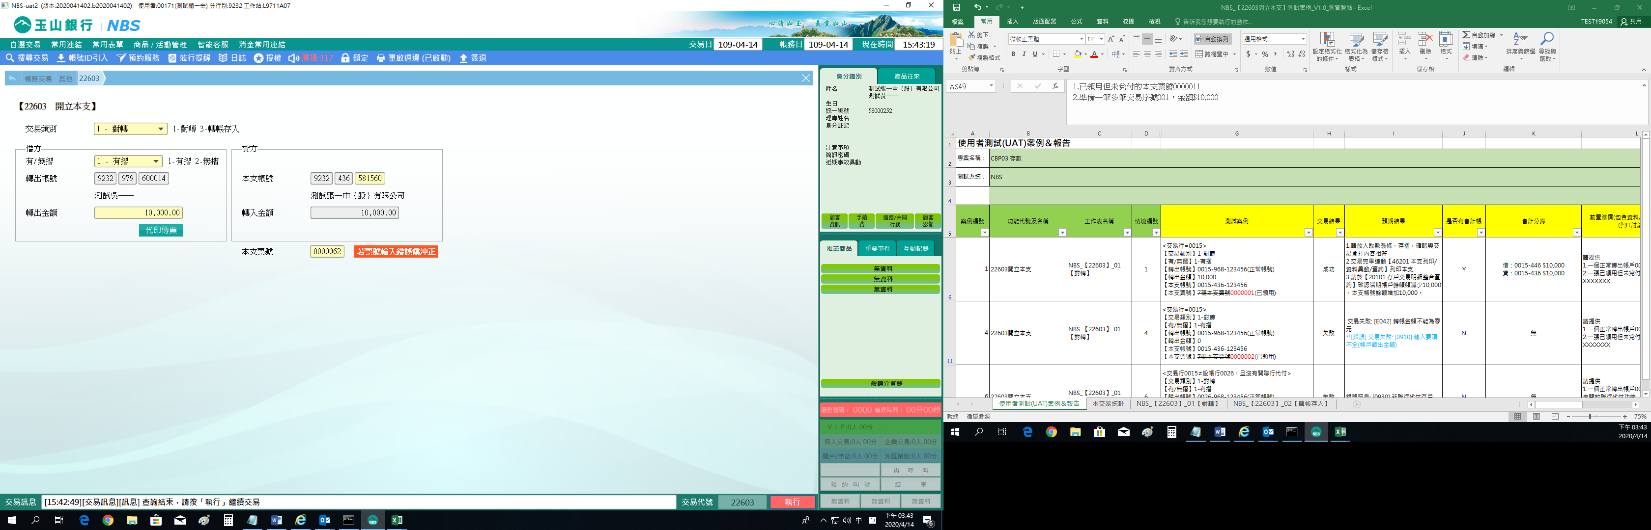

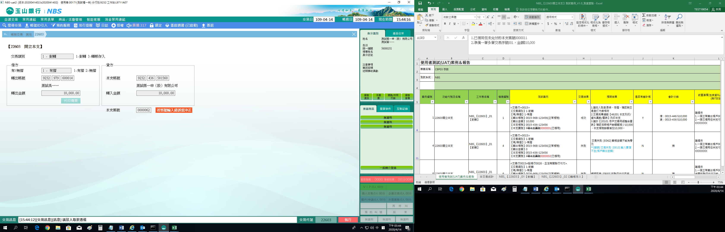

**二、交易類別：3-轉帳存入**

輸入「多筆交易序號」、「本支帳號」、「轉入金額」及「本支票號」，輸入完畢後點擊【執行】按鈕，列印存款憑條，交易完畢系統將自動連動【46201 本支登錄列印/資料易動/查詢】交易。倘若「本支票號」輸入錯誤，則需沖正此交易重做。

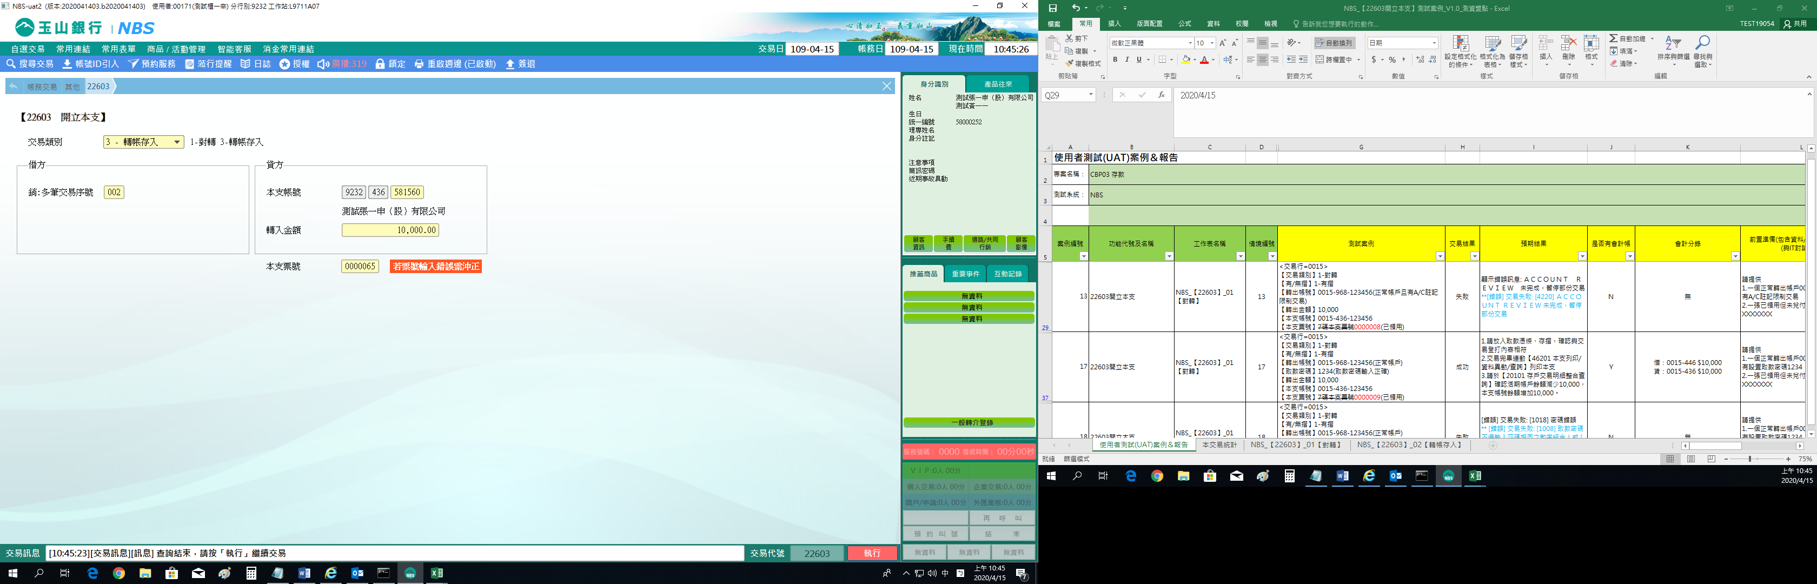

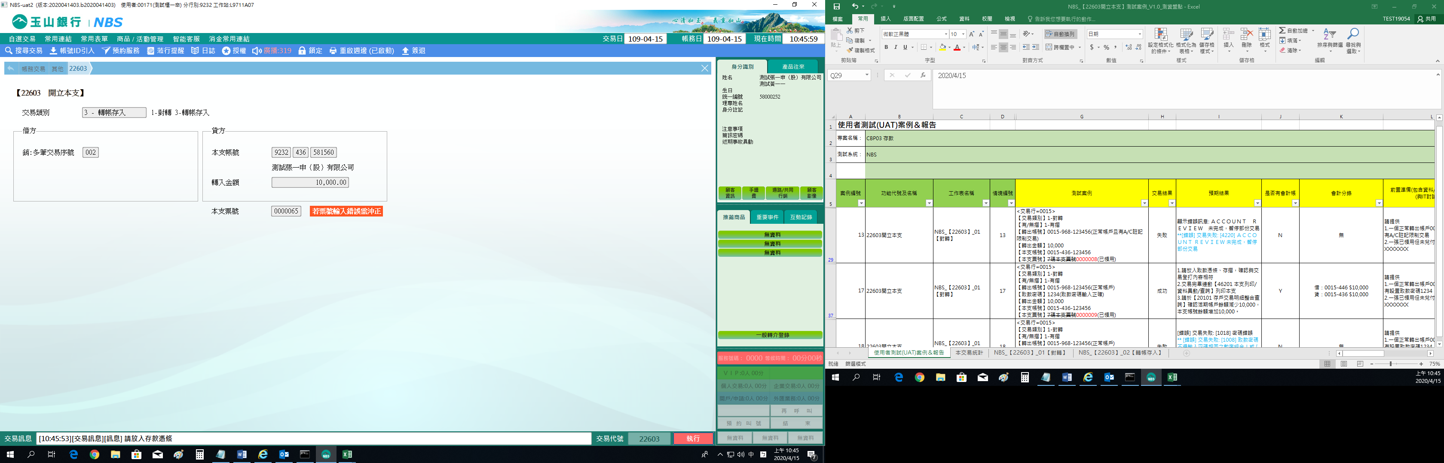

**肆、權限限制**

無